ENTREVISTA PROF. EDMAR DE QUEIROZ FIGUEIREDO
01 DE OUTURBRO DE 2025
PARA O CENTRO DE MEMÓRIA

Entrevistadores:
Prof. Gerson Carlos Favalli - Coordenador
Sardes Aparecida Batista – Bibliotecária
João Vitor Silva Correa Siqueira - Estagiário

Natural de Timbaúba, no estado de Pernambuco, cresceu na cidade de Recife. Possui graduação em Eng. Mecânica pela UFPE e Mestrado em Ciências e Tecnologia Espaciais.pelo ITA.
Atualmente, é professor dos cursos de Manutenção de Aeronaves, Projeto de Estruturas Aeronáuticas, e Manufatura Avançada da Faculdade de Tecnologia de São José dos Campos.

Prof. Edmar, fale um pouco sobre você.
Meu nome completo é Edmar de Queiroz Figueiredo, tenho 69 anos. Casado e tenho 2 filhas. Sou natural de Timbaúba, uma cidade do interior de Pernambuco, mas fui criado em Recife, onde desenvolvi uma forte afinidade com o mar. Formei-me em 1979, e, na época, já estava empregado em minha cidade natal. No entanto, meu irmão — que era médico em São Paulo — acabou me convencendo a me mudar para cá, mostrando as oportunidades que o estado oferecia.
Ao chegar em São Paulo, trabalhei inicialmente na Daruma, em Taubaté, e, posteriormente, realizei diversos cursos de especialização, incluindo um voltado para Qualidade, promovido pelo Instituto de Fomento e Coordenação Industrial (IFI), ligado ao CTA (Centro Técnico Aeroespacial).
Durante esse período, tive contato com profissionais do CTA e do IAE (Instituto de Aeronáutica e Espaço), o que acabou resultando em minha contratação. Assim começou minha trajetória na área aeroespacial.
Foi também nesse contexto que conheci minha esposa. Estamos casados há mais de 35 anos.
Tenho duas filhas que já estão adultas e casadas. Uma delas já é mãe, e a outra está grávida, com cerca de cinco meses de gestação. Tenho um netinho chamado Miguel, que é uma verdadeira alegria para toda a família — eu aproveito cada momento com ele.
Minha filha Ana Carolina, que é engenheira civil, é a mãe do Miguel. Já a Ana Elise, minha filha mais velha, é médica veterinária e está aguardando a chegada de um bebê. Minha esposa se chama Ana Helena — como se vê, sou cercado de “Anas” na minha vida!
A família é um dos meus maiores orgulhos. Cada uma seguiu seu caminho profissional com dedicação e amor pelo que faz, e eu e minha esposa estamos sempre por perto, oferecendo apoio e partilhando as conquistas delas.

Conte-nos como foi a sua trajetória profissional antes da Fatec?
Meu primeiro emprego na área técnica foi na Daruma, em Taubaté, onde iniciei minha carreira na indústria. Depois, fui contratado pelo Instituto de Aeronáutica e Espaço (IAE), do Centro Técnico Aeroespacial (CTA), e passei a atuar na fabricação de foguetes, como os modelos Sonda III e Sonda IV, esse período marcou meu ingresso no setor aeroespacial, uma experiência que ampliou muito minha visão profissional e técnica.
Mais tarde, recebi uma proposta da AVIBRÁS, que acabou quadruplicando meu salário, e fui trabalhar lá por cerca de seis anos. Foi uma fase muito rica, de grande aprendizado e projetos desafiadores, ao lado de colegas com quem mantenho contato até hoje.
Com o início da Guerra do Iraque, a empresa precisou interromper parte das atividades, e nesse intervalo fui contemplado com uma bolsa de pesquisa do CNPq, novamente no IAE, para desenvolver um estudo sobre recuperação de cargas úteis por paraquedas. Durante esse projeto, realizei uma extensa pesquisa bibliográfica na biblioteca do ITA, mapeando e organizando todo o material existente sobre o tema.
Na sequência, trabalhei por um período na Blindex, fábrica de para-brisas e vidros de engenharia, onde permaneci por cerca de um ano e meio. Em seguida, recebi uma proposta para atuar na Fania, em Itajubá (MG) — cidade natal da minha esposa —, o que motivou nossa mudança com as filhas ainda pequenas. Na Fania, atuei na fabricação de cabos automotivos, responsáveis por transmissões mecânicas, como cabos de freio e acionamento.
Após quase dois anos na Fania, surgiu uma oportunidade na Helibrás, também em Itajubá, onde trabalhei na área de projetos. Fui convidado para integrar um projeto relacionado à adaptação de helicópteros vendidos à Polícia Federal. O contrato, no entanto, não foi renovado após cerca de um ano e meio, devido a mudanças na execução do projeto.
Apesar de estar bem profissionalmente, eu já sonhava em voltar para São José dos Campos, cidade pela qual sempre tive um carinho especial, por tudo que me proporcionou ao longo da vida.
Pouco tempo depois, surgiu enfim a oportunidade que eu sempre almejei: uma vaga na Embraer, empresa que eu já havia tentado ingressar diversas vezes.
Em 1989, realizei um grande sonho profissional: ingressar na Embraer. Desde os tempos em que trabalhava na Avibrás, eu alimentava o desejo de atuar na empresa, por admirar o nível de tecnologia envolvido na produção de aeronaves e por ter uma curiosidade genuína sobre o funcionamento desse setor tão complexo e inovador.
Durante o período em que estive na Avibrás, tentei algumas vezes participar de processos seletivos na Embraer, mas, naquela época, meu salário era considerado alto para os padrões da empresa, o que acabou dificultando minha entrada.
Algum tempo depois, já desempregado após deixar a Helibrás, surgiu uma nova oportunidade. Enviei meu currículo atualizado e fui chamado para uma entrevista. A conversa transcorreu bem, mas, quando o entrevistador perguntou em que área eu gostaria de atuar, respondi com sinceridade que gostaria de trabalhar “no chão de fábrica”. Percebi na hora que talvez não fosse a resposta mais adequada, já que a vaga era voltada à engenharia de qualidade e projetos. Pouco depois, recebi a notícia de que não havia sido selecionado.
Aceitei o resultado com tranquilidade e retornei a Itajubá, onde morava na época. No entanto, para minha surpresa, no mesmo dia, minha esposa me avisou que haviam ligado da Embraer pedindo que eu comparecesse novamente na manhã seguinte, para uma nova entrevista.
Voltei imediatamente a São José dos Campos, e, no dia seguinte, fui entrevistado pelo Vadinho (Evaldo Covas), uma pessoa incrível que acabou se tornando um grande amigo. Essa conversa marcou o início da minha trajetória na Embraer, uma das experiências mais importantes e transformadoras da minha carreira.
A entrevista com o Vadinho, na Embraer, foi um momento marcante. Lembro-me bem: ele me recebeu em seu escritório e, logo no início, mostrou com orgulho o último modelo do Brasília que estava sendo fabricado. Era uma cena simbólica, quase emocionante — ele falava sobre o avião com tanto entusiasmo que eu percebi que ali havia algo diferente, um ambiente movido por paixão pela engenharia e pela tecnologia.
Durante a entrevista, ele comentou que havia gostado do meu currículo e perguntou se eu realmente tinha interesse em trabalhar na área de produção. Confirmei com convicção — expliquei que minha vontade era aprender como se fabricava um avião, entender o processo na prática, desde as etapas iniciais até a montagem final. Essa curiosidade técnica sempre me acompanhou, e foi o que me impulsionou a aceitar qualquer desafio.
Fui contratado para trabalhar no segundo turno, e assim começou minha jornada na Embraer, onde permaneci por quase dez anos. Considero esse período o grande marco da minha formação profissional. A empresa oferecia um programa muito estruturado de desenvolvimento para supervisores, incluindo o job rotation, que permitia a atuação em diversas áreas da produção.
Com isso, tive a oportunidade de trabalhar em praticamente todas as etapas de fabricação de uma aeronave, até chegar à montagem final — fase em que tudo é integrado e testado antes da entrega à equipe de preparação de voo. Esse processo exigia um alto nível de precisão e negociação, já que a aeronave só era aceita se atendesse plenamente aos requisitos técnicos.
Era um ambiente intenso e desafiador, organizado no sistema de Docas, em que cada equipe era responsável pela montagem completa de uma aeronave. Havia um clima saudável de competitividade e superação, e eu me orgulhava de ver minha equipe se destacar com o Programa Boas Ideias, sempre com soluções inovadoras.
Mais do que conquistas individuais, o que mais me marcou foi o espírito de equipe. Sempre incentivei meus colegas a proporem melhorias para os processos de fabricação, e muitas dessas iniciativas acabaram sendo implementadas com sucesso através do Programa institucional “Boas Ideias”.
Após quase uma década de intensa vivência na Embraer, decidi buscar novos desafios profissionais. Trabalhei por cerca de seis meses na Winston, experiência que me permitiu aplicar boa parte do conhecimento adquirido na indústria aeronáutica.

Como foi sua chegada na Fatec?
Minha chegada na Fatec marcou o início de uma nova fase profissional, diferente de tudo o que eu havia vivido até então. Eu vinha de uma longa trajetória na indústria, especialmente na área aeroespacial, e, após um período, decidi participar de um concurso público para o cargo de docente na disciplina de Usinagem, vinculada ao curso de Manutenção de Aeronaves.
A escolha por essa área foi natural — eu trazia uma bagagem prática significativa em processos de fabricação e usinagem, adquirida na Embraer e em outras empresas do setor. Apesar disso, ser professor era algo totalmente novo para mim. Eu havia começado a vida profissional como auxiliar de ensino, ainda jovem, mas nunca havia atuado formalmente como docente. A Fatec, portanto, representou um recomeço e uma nova descoberta de propósito.
Essa transição foi impulsionada por uma série de coincidências e reencontros marcantes. Pouco antes do concurso, participei de uma feira no Parque da Cidade, em São José dos Campos, onde encontrei o Joares, antigo colega dos tempos de Avibrás. Conversando com ele, soube que havia concluído o mestrado no ITA, e ele me incentivou fortemente a seguir o mesmo caminho: “Você precisa fazer mestrado também, Edmar!” — disse ele.
Na época, eu havia saído da Winston e estava com uma nova bolsa do CNPq, dessa vez para desenvolver atividades voltadas às plataformas de lançamento do VLS, no IAE, onde já havia trabalhado antes. Aproveitei a oportunidade e procurei o coordenador do projeto, para perguntar se seria possível cursar algumas disciplinas no ITA. Com o apoio dele, iniciei o mestrado, cursando inicialmente disciplinas isoladas.
Paralelamente, um novo contato acabou sendo decisivo: Quando o professor Félix Strotman, que havia conhecido na Winston, que me falou sobre a abertura de vagas na Fatec São José dos Campos. Ele me incentivou a prestar o concurso e avisou quando o edital foi publicado. Candidatei-me, e, já envolvido com o mestrado, acabei sendo aprovado. E já com docente na Fatec conclui o mestrado na área de processos de fabricação do envelope motor do VLS em um aço Maraging 300 de ultra alta resistência.
Foi assim que comecei minha carreira docente na Fatec, lecionando Usinagem — uma disciplina técnica, mas que me permitiu unir toda a experiência prática da indústria ao ambiente acadêmico. Desde então, a Fatec tem sido um espaço onde posso compartilhar o conhecimento que adquiri ao longo dos anos e continuar aprendendo diariamente com os alunos e colegas de profissão.
Você participou da mudança do Parque Tecnológico para o prédio atual?
No início da minha trajetória na Fatec São José dos Campos, tive a oportunidade de acompanhar e participar de algumas iniciativas no Parque Tecnológico, onde a faculdade também mantinha atividades.
Naquele período, o ambiente era muito dinâmico e havia grande movimentação em torno de projetos e articulações institucionais. No entanto, percebia-se também um forte componente político-administrativo, algo que, pessoalmente, eu observava mais à distância. Minha atuação era mais técnica e voltada à sala de aula, enquanto colegas como o professor Wellington se envolviam mais diretamente na coordenação e na condução dessas ações.
Ainda assim, foi um tempo importante de aprendizado. Lecionei por cerca de um ano e meio a dois anos no Parque Tecnológico, experiência que me permitiu conhecer melhor a estrutura da Fatec, seus cursos, seus professores e o perfil dos alunos. Aos poucos, fui me adaptando ao ambiente acadêmico, compreendendo a relevância do ensino tecnológico e a missão pública da instituição.
Na sua opinião, qual foi o principal benefício nessa mudança de prédio?
Nos primeiros anos de docência, enfrentamos diversas dificuldades estruturais e logísticas. As aulas aconteciam em espaços improvisados, muitas vezes emprestados, o que tornava o trabalho bastante instável. Era comum chegar para lecionar e descobrir que a sala havia mudado ou que o ambiente não oferecia as condições ideais. Ainda assim, sempre mantive uma postura entusiasta e comprometida. Acredito que, diante dos desafios, o melhor caminho é agir — fazer o que precisa ser feito, com responsabilidade e dedicação.
Com o tempo, as condições melhoraram significativamente. A transferência para um espaço próprio e mais organizado representou um avanço importante não apenas em termos de infraestrutura, mas também de identidade institucional. Estar em um local consolidado dá base para o aprimoramento contínuo do ensino.
Esse processo de evolução, aliás, reflete uma trajetória coletiva de esforço e perseverança, que levou quase uma década para se concretizar. É o resultado da dedicação de muitos docentes e colaboradores que acreditaram no potencial da Fatec São José dos Campos.
Conte-nos como foi a chegada da sessão Central III da família de Aviões EMBRAER 190
Quando iniciei as atividades na Fatec, a instituição ainda carecia de infraestrutura adequada para o ensino prático em manutenção aeronáutica. Eu sentia a necessidade de oferecer aos alunos uma experiência mais próxima da realidade industrial, com equipamentos e peças reais. A ideia inicial era conseguir um painel para mostrar para os alunos como é uma estrutura de uma aeronave.
O ponto de partida foi uma conversa com meu colega Mendes, ex-companheiro de Embraer e proprietário da escola técnica Tríade. Ele criou uma escola como eu nunca tinha visto. Construiu um prédio inteiro, com estrutura de primeiro mundo — eu fiquei realmente impressionado. Ele dizia: “Esse é o meu sonho”. Era um empreendedor nato, visionário, e, além disso, uma pessoa extremamente generosa.
Eu levava meus alunos para lá para conhecer as estruturas aeronáuticas, ver os componentes de perto. Ele os recebia, explicava, demonstrava e, muitas vezes, até assumia a palavra e dava uma aula (foto 1). Era uma parceria muito bonita, porque eu via o brilho nos olhos dos alunos, entendendo coisas que só a prática consegue revelar.
Um dia, comentei com ele:
— “Mendes, eu não tenho um painel de uma aeronave como esse (foto 2) para mostrar pros meus alunos. Queria pelo menos um menor, só para ilustrar melhor as aulas.”
Ele respondeu:
— “Painel eu não sei onde conseguir, mas eu sei onde tem uma central…”
Ele me contou sobre uma Central Fuselagem III (CF III) acidentada durante o transporte, que havia sido descartada na Latecoere, empresa Parceira e fornecedora da Embraer. O equipamento, embora sem condições de uso operacional, tinha enorme potencial didático.
Com o contato que Mendes me forneceu, fui até a Latecoere para ver a CF III (foto 3 e 4) e confirmando o potencial didático por essa estrutura aeronáutica, iniciei o processo de solicitação da doação. No início, parecia improvável que desse certo uma possível doação para a Fatec— era um bem de alto valor, sujeito a trâmites internacionais, já que a Latecoere era controlada pela matriz francesa. Foi então que recorri a outro antigo colega da Embraer e meu ex-gerente, Vadinho, havia trabalhado Latecoere e na época, era vereador em São José dos Campos. Ele prontamente entrou em contato com a diretoria da empresa e intermediou a conversa com o então diretor, Jean, que sinalizou positivamente à doação, dependendo apenas da autorização da Embraer.
Essa autorização, no entanto, levou um ano inteiro. A burocracia era grande, pois o processo exigia aprovações em diferentes níveis de gestão. Durante esse tempo, mantive contato constante com a Latecoere — inclusive com o Engenheiro Boura, ex-colega da Embraer que se tornara gerente da empresa e acompanhava de perto a situação. A central ocupava espaço físico no galpão, e todos queriam resolver logo a transferência.
Finalmente, após a autorização formal da Embraer, veio o desafio prático: transportar a estrutura aeronáutica (CF III) até a Fatec. Era um conjunto, da estrutura e seu berço cujo volume e peso exigia o uso de empilhadeira especial, que viria no mesmo caminhão
A maior dificuldade veio na etapa final: o transporte e a instalação da central na Latecoere para a Fatec. A Latecoere disponibilizou a CF III e base, mas o desafio era enorme — o conjunto central e base pesava cerca de quinhentos quilos, mais a empilhadeira necessária para movimentá-la pesava três toneladas, e precisava ser retirada de um caminhão por meio de uma rampa ou guindaste apropriado.
Por coincidência — ou providência — encontrei, em um supermercado da cidade, o Élcio, ex-colega dos tempos de Avibras, que agora trabalhava na Vale Soluções em Energia (atualmente AKAER). Conversando com ele, expliquei a situação e perguntei se haveria a possibilidade de utilizar as instalações da empresa para descarregar o equipamento. Esse encontro, totalmente inesperado, foi decisivo para viabilizar o transporte da central até a Fatec.
Quando expliquei a situação ao Élcio, meu ex-colega da Avibras que agora trabalhava na Vale Soluções em Energia (VSE), ele respondeu:
“Rampa eu não tenho, mas possuo um caminhão muque que suporta até sete toneladas.”
Aquilo resolveu o problema. Iniciamos os preparativos e, após alguns dias de planejamento, conseguimos alinhar todos os recursos: o caminhão da Latecoere, que trazia a central e a empilhadeira especial, e o muque da Vale Soluções, responsável por descarregar o equipamento.
No dia combinado — algo que guardo até hoje em fotos — a operação começou no início da tarde. O muque retirou a empilhadeira do caminhão, posicionou-a no chão (foto 5 e 6), em seguida, a empilhadeira cuidadosamente levantou e retirou o conjunto central e berço da carreta trazendo-os para o campus da Fatec. Tivemos que elevar a central sobre a cerca (foto 7 e 8) para adentrar o campus onde ocorreria o pernoite e em local seguro (foto 9 e 10).
A dificuldade já no dia seguinte, foi o acesso físico ao prédio: Não havia altura suficiente no portão da oficina para que o conjunto Central III e o Berço suporte pudesse ser colocado no interior do prédio. A solução foi separar o conjunto(fotos 11 ). Primeiro, com a empilhadeira posicionamos o suporte dentro do laboratório (12 e 13); depois, novamente com a empilhadeira a central foi erguida o suficiente passando, com distância milimétrica da altura do portão (14, 15 e 16) e a instalou sobre o berço no local que já estava posicionado em local definitivo.
Já era fim de tarde do segundo dia, por volta das seis horas, quando finalmente concluímos o trabalho. No dia seguinte, fizemos os ajustes finais e fixamos a estrutura no ponto onde ela permanece até hoje.
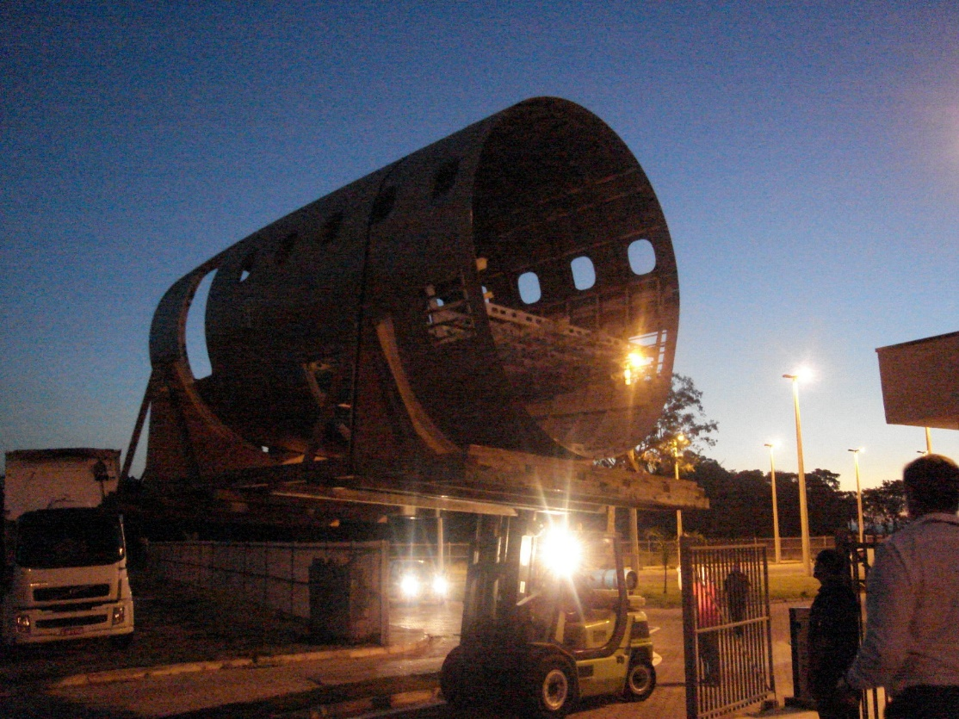
Chegada da Central III – Acervo Pessoal

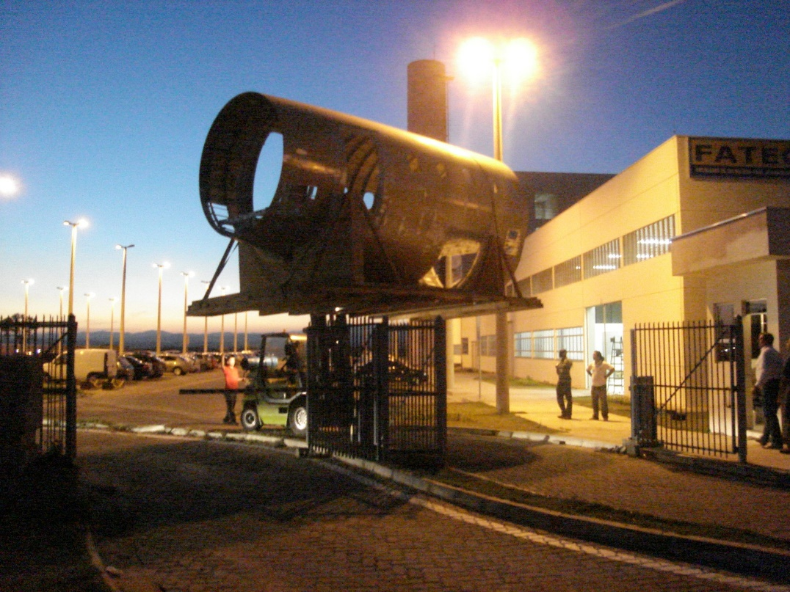
Chegada da Central III – Acervo Pessoal
Essa conquista marcou um momento simbólico para todos nós: a Fatec finalmente passou a contar com a estrutura de uma Central comum que compõe a fuselagem de uma família de aeronaves real que está em plena operação, ou seja, a família dos aviões E1 170, 175, 190,195, resultado direto do esforço conjunto entre professores, ex-colegas de indústria e parceiros que acreditaram no valor do ensino público e prático.
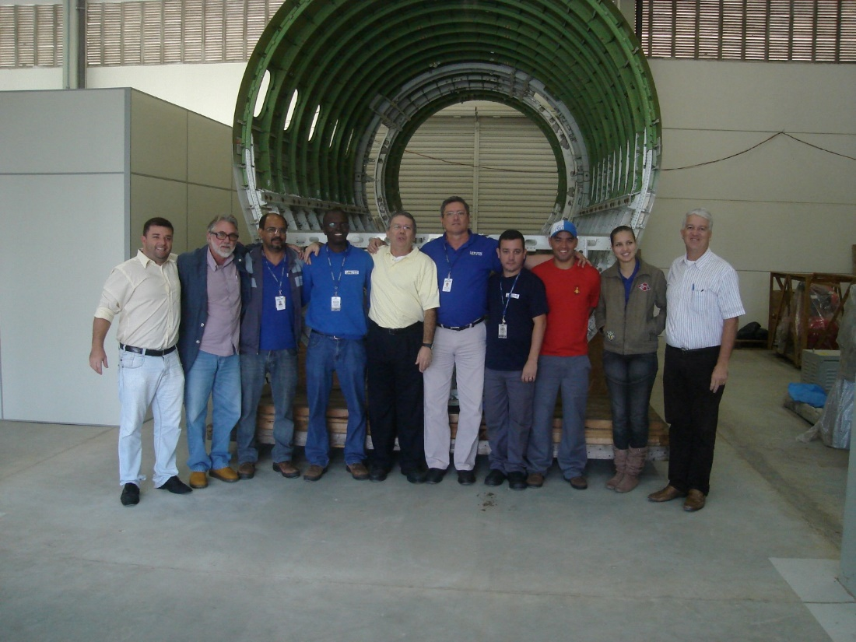
Equipe FATEC – Acervo Pessoal

Edmar, mudando um pouco de assunto, você, assim como eu, não tinha experiência em dar aula. Quais foram as suas maiores dificuldades?
Com a chegada da central, as aulas ganharam outra dimensão. Os alunos passaram a visualizar concretamente os conceitos de estrutura e sistemas aeronáuticos, aproximando a teoria da prática. Foi um avanço notável para a qualidade do curso.
Entretanto, para mim, o maior desafio não foi técnico, mas pedagógico. Eu vinha de uma sólida experiência na indústria, acostumado a produzir, liderar equipes e resolver problemas práticos. No entanto, em sala de aula, descobri que dominar um conteúdo é muito diferente de saber ensiná-lo.
Ensinar exige compreender o ritmo do aluno, traduzir a experiência em linguagem acessível e criar estratégias para transformar o conhecimento técnico em aprendizado significativo. Percebi que o fato de “ter feito” ou “ter usado” determinado processo não me tornava automaticamente capaz de ensiná-lo. Era necessário estudar, pesquisar, planejar e experimentar novas formas de transmitir aquele saber.

E teve alguma pessoa que te ajudou nesse processo?
No início, não tive um acompanhamento formal ou alguém que me orientasse diretamente sobre a prática docente. Talvez porque o momento tenha coincidido com um período muito intenso da minha vida profissional e acadêmica — eu estava iniciando as aulas na Fatec ao mesmo tempo em que cursava o mestrado.
A rotina era bastante corrida, e acabei aprendendo de forma autônoma, na experiência diária da sala de aula. Foi um processo de aprendizado pela prática, marcado por observação, tentativa e erro, e principalmente pelo diálogo com os alunos.
Costumo dizer que aprendo muito com meus alunos. Cada turma traz novas perguntas, novas perspectivas e situações que me desafiam a buscar respostas e repensar o modo de ensinar. Essa troca constante se tornou uma das maiores riquezas da minha trajetória como professor.
Você já está aqui há 16 anos, você pegou algumas mudanças de curso, teve alguma coisa nessa mudança de curso. O que que impactou?
No início da minha trajetória na Fatec, comecei ministrando a disciplina de Usinagem, com apenas duas aulas por semana. Era uma carga horária pequena, que mal cobria o custo do deslocamento, mas eu acreditava que estava fazendo um investimento no futuro. Via ali uma oportunidade de crescimento e de contribuir com a formação de novos profissionais em uma área pela qual sempre tive grande apreço.
Com o passar do tempo, novas disciplinas surgiram — passei a lecionar também Resistência dos Materiais e outras áreas relacionadas — e o trabalho começou a se consolidar. Aqueles primeiros anos, no entanto, foram desafiadores. Para conseguir me manter, contei com o poio da bolsa de pesquisa pelo CNPQ do IAE, que eu ainda mantinha à época.
Naquele período, a rotina era bastante exigente. Eu ainda não estava aposentado e mantinha duas filhas cursando a universidade no Rio de Janeiro, o que demandava um grande esforço financeiro e logístico.
Com o tempo, a Fatec passou por diversas mudanças na coordenação e na estrutura dos cursos. O professor Strotmann assumiu novas responsabilidades, e a instituição iniciou um processo de expansão e reorganização. Inicialmente, eu lecionava apenas a disciplina de Usinagem, mas logo fui convidado a integrar outros cursos e a ministrar novas disciplinas.
Participei ativamente de três cursos principais: Manutenção Aeronáutica, Manufatura Avançada, coordenado pela professora Viviane, e Projeto de Estruturas Aeronáuticas. Neles, ministrei disciplinas como Processos de Fabricação, Materiais e Processos de Fabricação, Resistência dos Materiais e Metrologia.
Essas experiências ampliaram significativamente minha atuação docente e permitiram acompanhar de perto o crescimento da Fatec e a consolidação dos cursos voltados à área aeronáutica. Ao longo desse processo, aprendi com colegas e alunos, e pude contribuir para a formação de profissionais qualificados, comprometidos e alinhados com as demandas do setor tecnológico.
O que te motiva a vir dar aula na Fatec?
A principal motivação que me move na docência são os desafios. Cada aula representa uma nova oportunidade de superação e aprendizado, e isso me impulsiona constantemente. Gosto de aprender, de lidar com o novo, de buscar compreender e transmitir conhecimentos de forma cada vez mais significativa.
A convivência com os alunos é uma das maiores fontes dessa motivação. Aprendo muito com eles, com suas perguntas, experiências e trajetórias. Ao longo dos anos, tive o privilégio de acompanhar o crescimento de muitos ex-alunos que hoje se destacam em diferentes áreas — alguns tornaram-se doutores, pesquisadores e empreendedores. Um exemplo é o Felipe Jean, ex-aluno que hoje atua como especialista em aerodinâmica e CEO da empresa Breng.

Professor, eu achei muito interessante quando o senhor comentou sobre os ex-alunos — alguns que seguiram para o mestrado, doutorado e outros que empreenderam e hoje têm suas próprias empresas. Isso mostra como o trabalho docente ultrapassa a sala de aula e gera frutos concretos. O senhor poderia compartilhar mais histórias ou exemplos de ex-alunos que marcaram sua trajetória? Que caminhos eles seguiram e como o senhor enxerga esse retorno, essa rede de ex-alunos que hoje também fazem a diferença no mercado?”
“Ah, tem vários alunos que eu lembro com muito carinho. O Felipe Jean por exemplo — ele foi um excelente aluno, muito dedicado, e hoje é especialista em aerodinâmica e supersônica. É um cara muito competente, está à frente da empresa Breng., como CEO.
Tem também outro ex-aluno que me procurou recentemente, dizendo: ‘Professor, agora estou trabalhando em outra área, na construção civil, tocando minha própria empresa no litoral’. Fico muito feliz de ver esse tipo de coisa, porque mostra como a formação técnica abre muitas portas.
Outro exemplo é o Helder— ele voltou aqui na Fatec esses tempos, o mestrado já concluído buscando reforçar o inglês porque está iniciando o doutorado. também aluno, super dedicado.
E tem uma ex-aluna que foi fazer doutorado na USP e depois virou youtuber, olha só! Era da época em que a gente ainda estava lá no Parque Tecnológico.
Tem também o Júlio Breitkreitz, que é engenheiro no DCTA. Ele foi meu colega lá na Blindex, e depois decidiu vir estudar aeronáutica. Passou no concurso do IFI/DCTA e hoje trabalha lá, no DCTA- Laboratório de Medidas Eletromagnéticas.
Então são muitas histórias, sabe? Cada um seguiu seu caminho, mas todos com aquele brilho de quem acredita no que faz. Isso é o que mais dá satisfação pra gente como professor.”
E para finalizar, você tem alguma história pra contar do seu tempo de Fatec?
Sempre costumo dizer que me considero uma pessoa privilegiada. Ao longo da minha vida profissional, encontrei pessoas que me ajudaram, apoiaram e inspiraram. Acredito que parte disso se deve ao meu jeito extrovertido, por vezes impulsivo, mas sempre verdadeiro e aberto ao diálogo.
Durante minha trajetória, tive a sorte de conviver com pessoas generosas e íntegras, como o Vadinho, que me apoiou em momentos importantes da carreira, e, mais recentemente, o professor Tozi, na Fatec. Ele é amplamente reconhecido por todos como uma referência humana e profissional — alguém sempre disposto a ouvir, orientar e compartilhar experiências.
Costumo dizer que ele é “uma pessoa de índole do bem”, expressão que traduz o quanto sua presença contribui para criar um ambiente de trabalho saudável e colaborativo. Ter pessoas assim por perto me dá segurança e motivação para seguir contribuindo com a instituição e com os colegas.
Hoje, às vésperas dos meus 70 anos — embora eu ainda me considere um jovem aprendiz entre tantos colegas experientes —, percebo o quanto essas relações de amizade, respeito e apoio mútuo foram fundamentais para minha permanência e crescimento como docente.
Enxergo minha trajetória como uma grande oportunidade. Aos 70 anos, considero um privilégio poder continuar ativo, exercendo uma profissão que me realiza profundamente. Fazer o que gosto é, para mim, um verdadeiro presente — e cada aula, cada interação com alunos e colegas, renova essa sensação de propósito.
Muitos dos meus contemporâneos já se afastaram da vida profissional, mas eu sigo com energia, envolvido em projetos e aprendizados que me desafiam e me inspiram. É isso que me mantém motivado. Mesmo com uma rotina intensa, e às vezes com pouco tempo para a vida pessoal, sinto que a docência me dá vitalidade, alegria e um sentido de contribuição.
Sou, sem dúvida, um privilegiado. Ter a chance de continuar ensinando, aprendendo e convivendo com pessoas que admiro é algo que valorizo profundamente. A Fatec representa, nesse sentido, não apenas um espaço de trabalho, mas um ambiente de crescimento, de amizade e de realização pessoal e profissional.

